**Художники-иллюстраторы детских книг**

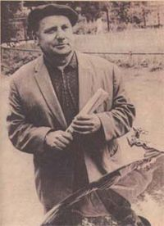 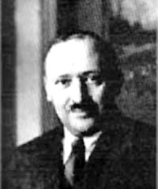ВЛАДИМИР ГРИГОРЬЕВИЧ СУТЕЕВ (1903-1993)   
детский писатель, художник-иллюстратор и режиссёр-аниматор –

один из зачинателей советской мультипликации. КОНАШЕВИЧ ВЛАДИМИР МИХАЙЛОВИЧ (1888-1963)

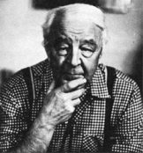 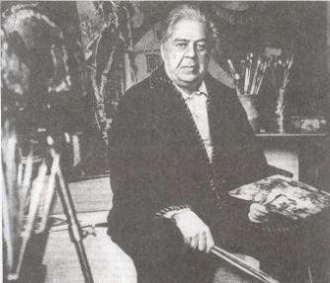

АНАТОЛИЙ ВЛАДИМИРОВИЧ КОКОРИН (1908-1987) Юрий Алексеевич Васнецов (1900-1973)

Иллюстратор сказок Андрерсена.

<http://kockov-book.ucoz.ru/publ/illjustracii_v_knigakh/illjustratory/khudozhniki_illjustratory_detskik> <http://www.art-urok.ru/vasnecov_illyustrator.htm>

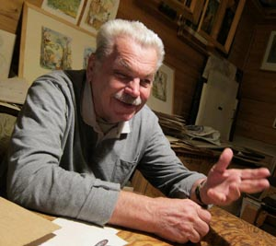 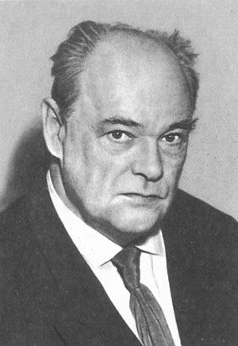

Анатолий Елисеев **ЧАРУШИН ЕВГЕНИЙ ИВАНОВИЧ(29 октября 1901 — 18 февраля 1965)** <http://kolovrat7520.ru/skazka-o-care-saltane-illyustracii-anatolij-eliseev-k-sk> <http://soyuz-pisatelei.ru/forum/6-743-1>